Министерство науки и высшего образования Российской Федерации

**Федеральное государственное бюджетное образовательное учреждение**

**высшего образования**

«Владимирский государственный университет имени Александра Григорьевича и Николая Григорьевича Столетовых»

(ВлГУ)

Кафедра информационных систем

и программной инженерии

**Лабораторная работа № 2**

**по дисциплине**

**«Программирование компьютерной графики»**

Тема работы: Разработка оконного приложения

Выполнил:

ст. гр. ПРИ-120

М. А. Бочков

Принял:

преп. каф. ИСПИ

Жигалов И.Е.

Владимир, 2023

**Цель работы:**

Освоение работы с оконными элементами в среде Microsoft Visual C# для операционной системы Windows с использованием Microsoft .net Framework. Получение практических навыков построения оконных приложений в Visual C#.

**Ход работы:**

**Задание**

1. Ознакомиться по методическим указаниям и литературе с теоретическим материалом.

2. Выполнить задание 2.2, 2.3. При разработке программы имя проекта, создаваемого в MS Visual Studio, должно содержать фамилию студента и группу (например, Ivanov_Ivan_ISG_105_lab_1). При выполнении задания 2.2 добавить в окно текстовый элемент с фамилией и группой студента.

3. При выполнении задания 2.3 добавить дополнительный пункт меню «О программе». При выборе данного пункта должно открываться новое (созданное) диалоговое окно, в котором заранее установлено графическое изображение, включающее логотип, фамилию, имя и группу студента, выполнявшего работу.

**Задание 2**

Листинг C#:

namespace Bochkov_Mikhail_PRI_120_Lab_2

{

public partial class Form1 : Form

{

Random rnd = new Random();

Point tmp_location;

public Form1()

{

InitializeComponent();

}

private void label1_Click(object sender, EventArgs e)

{

}

private void Form1_MouseMove(object sender, MouseEventArgs e)

{

int _w = System.Windows.Forms.SystemInformation.PrimaryMonitorSize.Width;

int _h = System.Windows.Forms.SystemInformation.PrimaryMonitorSize.Height;

// переводит координату X в строку и записывает в поля ввода

textBox1.Text = e.X.ToString();

// переводит координату Y в строку и записывает в поля ввода

textBox2.Text = e.Y.ToString();

if (e.X > 80 && e.X < 195 && e.Y > 100 && e.Y < 135)

{

// запоминаем текущее положение окна

tmp_location = this.Location;

// генерируем перемещения по осям X и Y и прибавляем их к хранимому значению текущего положения окна

// числа генерируются в диапазоне от -100 до 100.

tmp_location.X += rnd.Next(-100, 100);

tmp_location.Y += rnd.Next(-100, 100);

// если окно вышло за пределы экрана по одной из осей

if (tmp_location.X < 0 || tmp_location.X > (_w - this.Width / 2) || tmp_location.Y < 0 || tmp_location.Y > (_h - this.Height / 2))

{

// новыми координатами станет центр окна

tmp_location.X = _w / 2;

tmp_location.Y = _h / 2;

}

// обновляем положение окна на новое сгенерированное

this.Location = tmp_location;

}

}

private void button1_Click(object sender, EventArgs e)

{

// Вывести сообщение с текстом "Вы усердны"

MessageBox.Show("Вы усердны!!");

// Завершить приложение

Application.Exit();

}

private void button2_Click(object sender, EventArgs e)

{

// Вывести сообщение, с текстом "Мы не сомневались в вешем безразличии"

// второй параметр - заголовок окна сообщения "Внимание"

// MessageBoxButtons.OK - тип размещаемой кнопки на форме сообщения

// MessageBoxIcon.Information - тип сообщения - будет иметь иконку "информация" и соотвествующее звуковой сигнал

MessageBox.Show("Мы не сомневались в вешем безразличии", "Внимание", MessageBoxButtons.OK, MessageBoxIcon.Information);

}

private void Form1_Load(object sender, EventArgs e)

{

}

}

}

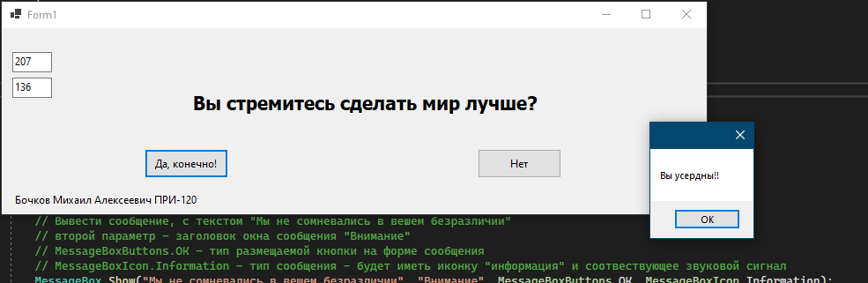

Рисунок 1 – результат №1 выполнения примера 1.2

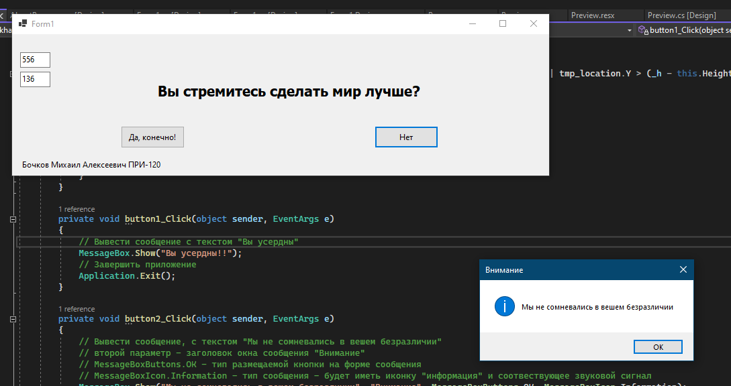

Рисунок 2 – результат №2 выполнения примера 1.2

**Задания 3**

Листинг С# Form1.cs:

namespace Bochkov_Mikhail_PRI_120_Lab_22

{

public partial class Form1 : Form

{

public Form1()

{

InitializeComponent();

}

private void выходToolStripMenuItem_Click(object sender, EventArgs e)

{

// создаем переменную rsl, которая будет хранить результат вывода окна с вопросом

// (пользователь нажал одну из клавиш на окне - это и есть результат)

// MessageBox будет создержать вопрос, а также кнопки Yes No и иконку Question (Вопрос)

DialogResult rsl = MessageBox.Show("Вы действительно хотите выйти из приложения?", "Внимание!", MessageBoxButtons.YesNo, MessageBoxIcon.Question);

// если пользователь нажал кнопку "да"

if (rsl == DialogResult.Yes)

{

// выходим из приложения

Application.Exit();

}

}

private void вФорматеJPGToolStripMenuItem_Click(object sender, EventArgs e)

{

LoadImage(true);

}

private void вФорматеPNGToolStripMenuItem_Click(object sender, EventArgs e)

{

LoadImage(false);

}

private void toolStripButton2_Click(object sender, EventArgs e)

{

LoadImage(true);

}

private void toolStripButton3_Click(object sender, EventArgs e)

{

LoadImage(false);

}

Image MemForImage;

private void LoadImage(bool jpg)

{

// директория, которая будет выбрана как начальная в окне для выбора файла

openFileDialog1.InitialDirectory = "c:\\";

// если будем выбирать jpg файлы

if (jpg)

{

// устанавливаем формат файлов для загрузки - jpg

openFileDialog1.Filter = "image (JPEG) files (*.jpg)|*.jpg|All files (*.*)|*.*";

}

else

{

// устанавливаем формат файлов для загрузки - png

openFileDialog1.Filter = "image (PNG) files (*.png)|*.png|All files (*.*)|*.*";

}

// если открытие окна выбора файла завершилось выбором файла и нажатием кнопки ОК

if (openFileDialog1.ShowDialog() == DialogResult.OK)

{

try // безопасная попытка

{

// пытаемся загрузить файл с именем openFileDialog1.FileName - выбранный пользователем файл.

MemForImage = Image.FromFile(openFileDialog1.FileName);

// устанавливаем картинку в поле элемента PictureBox

pictureBox1.Image = MemForImage;

}

catch (Exception ex) // если попытка загрузки не удалась

{

// выводим сообщение с причиной ощибки

MessageBox.Show("Не удалось загрузить файл: " + ex.Message);

}

}

}

private void toolStripButton1_Click(object sender, EventArgs e)

{

// создаем новый экземпляр класса Preview,

// отвечающего за работу с нашей дополнительной формой

// в качестве параметра мы передаем наше загруженное изображение

Form PreView = new Preview(MemForImage);

// затем мы вызываем диалогое окно

PreView.ShowDialog();

}

private void оПрограммеToolStripMenuItem_Click(object sender, EventArgs e)

{

Form AboutProgram = new AboutProgram();

// затем мы вызываем диалогое окно

AboutProgram.ShowDialog();

}

private void Form1_Load(object sender, EventArgs e)

{

}

}

}

Листинг С# Preview.cs:

using System;

using System.Collections.Generic;

using System.ComponentModel;

using System.Data;

using System.Drawing;

using System.Linq;

using System.Text;

using System.Threading.Tasks;

using System.Windows.Forms;

namespace Bochkov_Mikhail_PRI_120_Lab_22

{

public partial class Preview : Form

{

// объект Image для хранения изображения

Image ToView;

// модифицируем коструктор окна таким образом, чтобы он получал

// в качестве параметра изображение для отображения

public Preview(Image view)

{

// получаем изображние

ToView = view;

InitializeComponent();

}

private void Preview_Load(object sender, EventArgs e)

{

// если объект, хранящий изображение неравен null

if (ToView != null)

{

// устанавливаем новые размеры элемента pictureBox1,

// равные ширине (ToView.Width) и высоте (ToView.Height) загружаемого изображения.

pictureBox1.Size = new Size(ToView.Width, ToView.Height);

// устанавливаем изображение для отображения в элементе pictureBox1

pictureBox1.Image = ToView;

}

}

private void button1_Click(object sender, EventArgs e)

{

// закрываем диалоговое окно

Close();

}

}

}

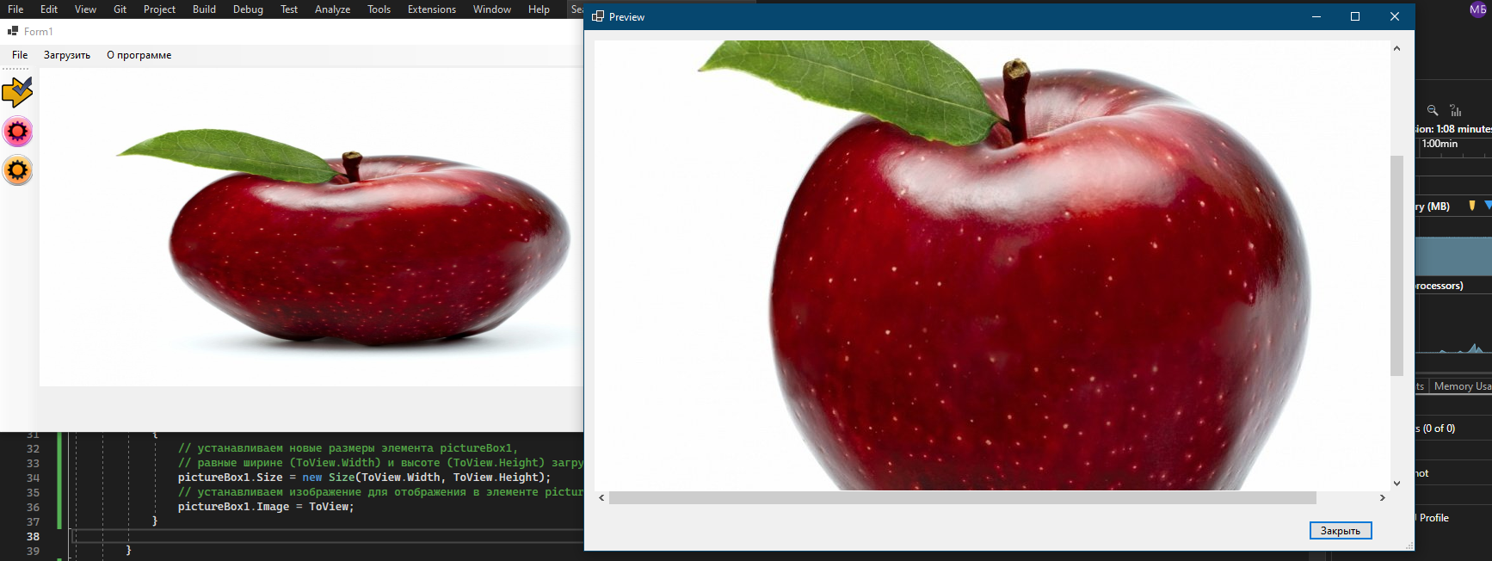

Рисунок 3 - результат выполнения задания 3(1).

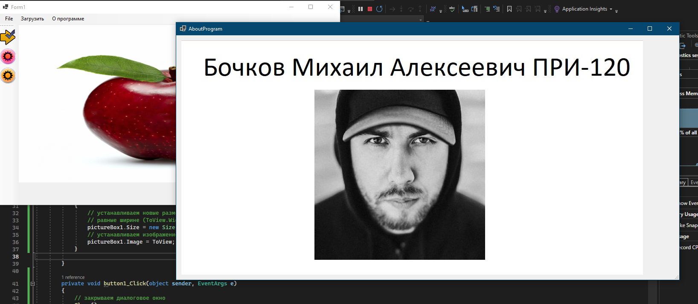

Рисунок 4 - результат выполнения задания 3(2).

**Вывод**

В процессе выполнения работы были освоены оконные элементы в среде Microsoft Visual C# для операционной системы Windows с использованием Microsoft .net Framework, были получены навыки построения оконных приложений в Visual C#.